Załącznik numer 1 do zapytania ofertowego

Przedmiot zamówienia:
Przedmiotem zamówienia jest dostawa materiałów i sprzętu niezbędnych do przeprowadzenia konkurencji Wall and Floor Tiling (Układanie płytek i podłóg) realizowanej podczas wydarzenia EuroSkills 2023 Gdańsk.
Wykonawca dostarczy zamówienie w całości do Gdańska na teren Międzynarodowych Targów Gdańskich Spółki Akcyjnej (ul. Żaglowa 11, 80-560 Gdańsk) lub inne wskazane przez Zamawiającego miejsce. Wykonawca ma obowiązek dostarczyć zamówienie do magazynu, w dokładnie wskazanym przez Zamawiającego budynku.
W każdym kartonie powinien znajdować się osobny produkt. Każdy karton/paleta powinien być opisany: nazwa konkurencji, produktu, liczba produktów.
Zamawiający wymaga, by zaoferowane materiały były fabrycznie nowe, pełnowartościowe (Zamawiający nie dopuszcza materiałów powystawowych czy z wadami).
Wykonawca dostarczy towar w całości, we wskazane przez Zamawiającego miejsce nie wcześniej niż 8 sierpnia 2023 i nie później niż 25 sierpnia 2023 r.

1 | KLEJ DO BETONU KOMÓRKOWEGO
Opis | Zaprawa klejowa do betonu komórkowego do bloczków o grubości – 150 mm.
Waga | Worek 25kg ; Dopuszczalna tolerancja +/- 10%
Kolor | Dowolny
Zdjęcie poglądowe | 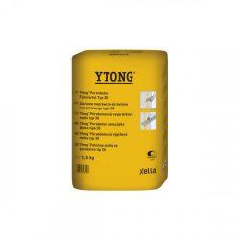
Ilość | 18

2 | TYNK GIPSOWY RĘCZNY
Opis | Ręczny tynk gipsowy stosowany do wyrównania krzywych ścian, otynkowania glifów wokół nowo wstawionych okien lub drzwi, lub do wypełnienia bruzd, które powstały podczas wymiany instalacji elektrycznej lub wodno-kanalizacyjnej.
Waga | 25kg ; Dopuszczalna tolerancja +/- 10%
Kolor | Dowolny
Zdjęcie poglądowe | 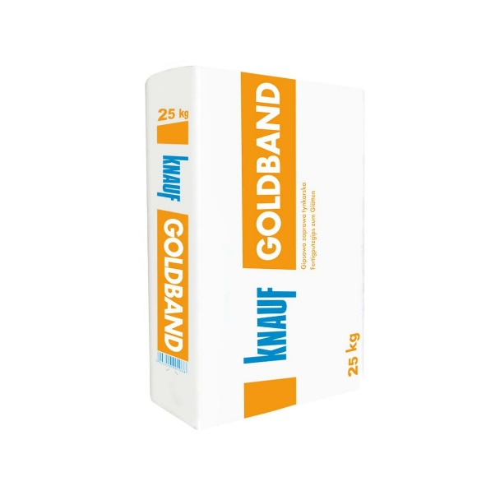
Ilość | 27

3 | GRUNT GŁĘBOKO PENETRUJĄCY
Opis | Grunt głęboko penetrujący. Preparat do powierzchniowego wzmacniania wszystkich nasiąkliwych podłoży. Służy do gruntowania podłoży (ścian, podłóg, sufitów) wewnątrz i na zewnątrz budynków przed mocowaniem płytek ceramicznych, wylewaniem posadzek, mocowaniem wykładzin podłogowych, tapetowaniem, szpachlowaniem, malowaniem czy mocowaniem płyt izolacji termicznej.
Pojemność | 1l ; Dopuszczalna tolerancja +/- 10%
Kolor | Dowolny
Zdjęcie poglądowe | 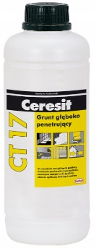
Ilość | 9

4 | NAROŻNIK TYNKARSKI
Opis | Narożnik z blachy stalowej ocynkowanej
Wymiary | 3x3x250cm ; Dopuszczalna tolerancja +/- 10%
Kolor | Srebrny
Zdjęcie poglądowe | 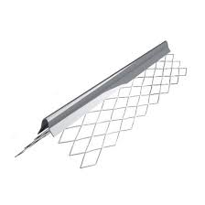
Ilość | 18

5 | LISTWA TYNKARSKA
Opis | Stalowa listwa tynkarska  - Do precyzyjnego nakładania określonej grubości tynku;  - Stosowana jako listwa dylatacyjna i prowadnica do wylewek;  - Wymiary: 10 mm x 23 mm
Wymiary | Długość 250cm ; Dopuszczalna tolerancja +/- 10%
Zdjęcie poglądowe | 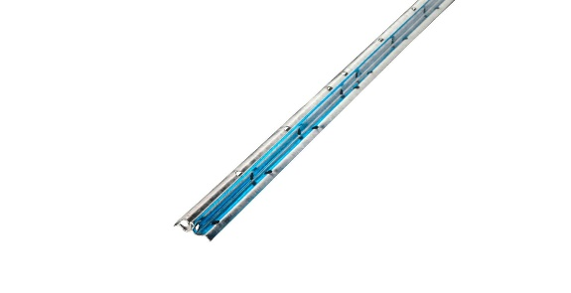
Ilość | 9
*Zdjęcia powyższych przedmiotów są poglądowe i ich marki są niewiążące.

